Von der Raupe zum Schmetterling – Wie aus einer Defizitkultur Achtsamkeitskultur wird. Eine existenzielle Analyse der 5 Prinzipien achtsamer Prozessqualität
Dr. Heidrun Drescher-Ochoa, Netzwerk Holistische Pädagogik

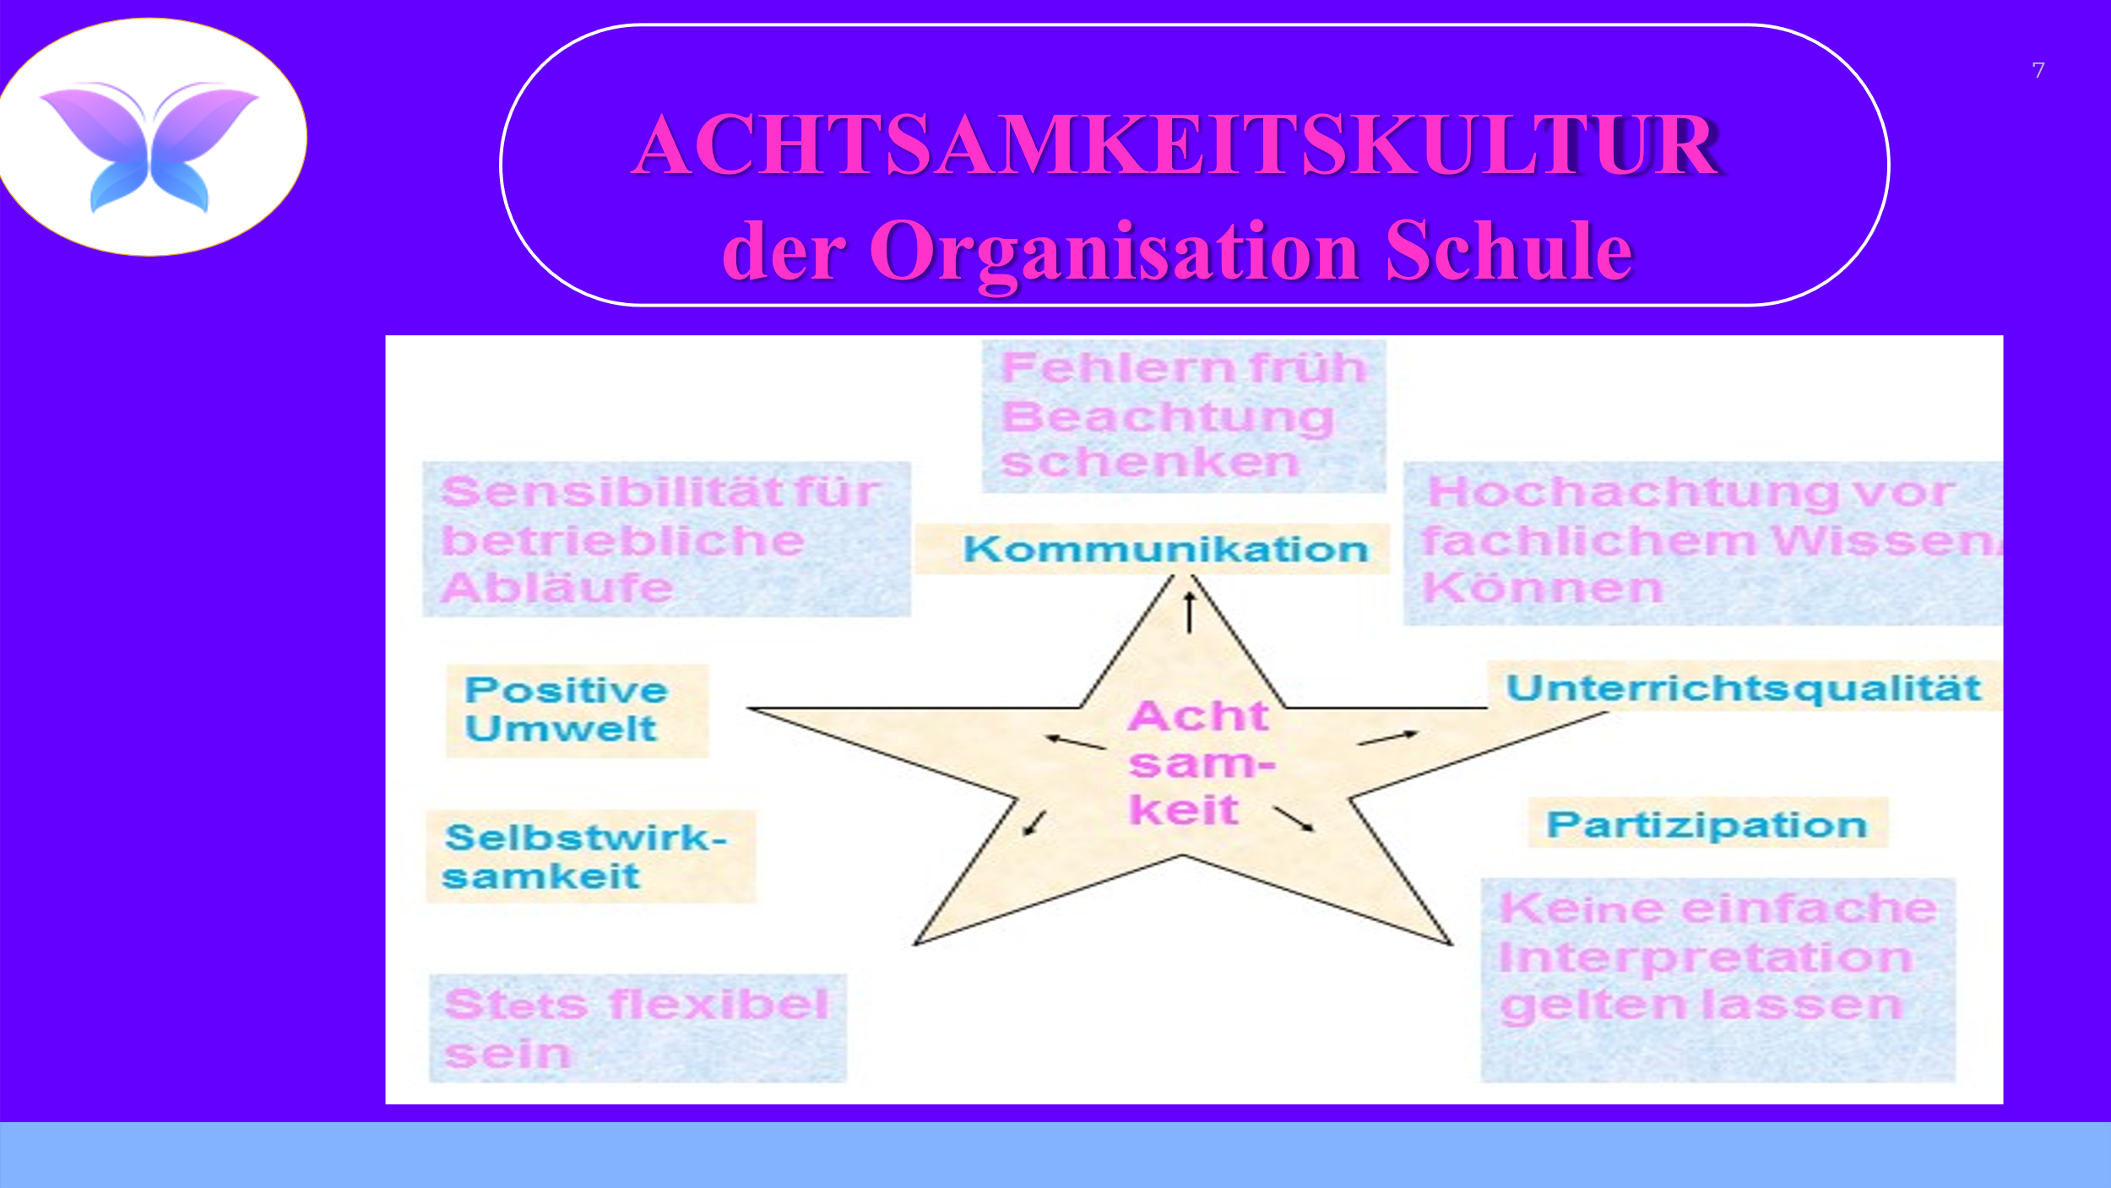

Das Modell der Achtsamkeitskultur

Für die Schulentwicklung nutze ich die Arbeit der Organisationspsychologen Weick/Sutcliffe: Das Unerwartete managen (2010). ‚High Reliability Organi-zations‘ wie Feuerwehr oder Fluglotsen managen das Unerwartete durch fünf Prinzipien, die ich als Prozessqualität auf Schule übertrage:

- Lob des Fehlers! Dem Schüler, der Protagonist seines Lernprozesses ist, wird mit Achtung vor Potenzial, Vorwissen und im Umgang mit Fehlern als Motivation für produktives Denken und Handeln begegnet. Fehler werden protokolliert – das entlastet psychisch und erhöht die Sensibilität für Irritationen. Methodisch nutze ich das tägliche Debriefing: Haben wir heute etwas übersehen?

- Keine einfache Interpretation zulassen! Vereinfachende Deutungen mit Verallgemeinerungen, Klischees und Feindbildern werden erkannt und relativiert. Kritische Stimmen werden zugelassen.

- Sensibilität für betriebliche Abläufe entwickeln! Visionen werden gemeinsam entwickelt, aber Akteure hüten sich vor rigider Umset-zung. Sie bleiben offen für abweichende Signale, besonders in Gewaltprävention und interkultureller Begegnung.

- Stets flexibel sein! Da es die perfekte Schule nicht gibt, braucht es vielseitig versierte Mitarbeitende, Bereitschaft zum Lernen, Impro-visieren und horizontale Interaktion.

- Respekt vor fachlichem Wissen und Können! Statt vertikaler Hierarchie-Kommunikation werden Mitarbeitende mit größerem Fachwissen unabhängig vom Status gehört.

